高岭土行业供需情况及进出口分析（附报告目录）
1、中国高岭土的资源分布情况
我国高岭土主要可分成煤系高岭土和非煤系高岭土，主要区别、地理位置、矿产特征与主要应用列示如下：
相关报告：北京普华有策信息咨询有限公司《2020-2026年高岭土行业细分市场调研与前景预测报告》
我国高岭土主要分布及应用特征
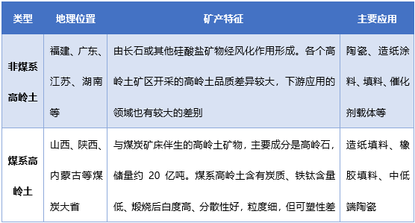
资料来源：普华有策
我国的高岭土资源中大型、优质矿床数量较少。北方煤系高岭土储量最大，但无法直接供下游使用，需进行煅烧提高纯度。非煤系高岭土比较分散，优质且储量规模较大的矿区只有少数几个，龙岩高岭土产品具有可塑性好、烧成白度高、烧成品瓷感好等特点，是作为中高档陶瓷的优质原材料。苏州阳山地区高岭土具有粒度较细，白度高、铁钛含量低等特点，主要用于催化剂载体及化工原料。广东茂名地区高岭土可作为造纸、涂料、填料的原材料。
2、国内高岭土总需求量和供给量分析及预测
从供给来看，在国内环保执法趋严、供给侧改革不断推进的背景下，矿山企业正加速资源并购整合，国内高岭土矿权减少，高岭土产量存在波动情况。一方面，小型矿企生产技术相对落后，资源储量较少，产品质量较不稳定，在未来竞争过程中将逐渐被边缘化。另一方面，近年来各地方政府对高岭土开采的监管力度不断加大，自 2016 年 4 月以来，中央派督察组，分赴各地开展环保督查工作，无证矿山纷纷被关停，小型矿区营收规模普遍偏小，环保投入不够，面临被关停整并的命运。上述两方面均导致未来高岭土总供给量呈现波动趋势，运用新技术、新工艺优化采选矿工艺、集约综合利用矿产资源、发展循环经济成为高岭土行业发展方向。
从需求来看，下游产业对高岭土加工产品的需求量总体将保持增长趋势。陶瓷、造纸、涂料在未来较长时间内仍然是高岭土的主要需求消费行业。陶瓷方面，全球陶瓷市场的总产量稳步上升，我国主要陶瓷产区、规模日用陶瓷企业的产值也总体保持增长趋势。同时，陶瓷市场需求呈现艺术化、多元化、个性化和配套化的特点，中高档日用陶瓷、工艺美术瓷等也将稳步发展。造纸方面，根据中国造纸协会调查资料，中长期来看新闻纸呈下降趋势，随着人口增长、生活水平提升及电子商务的发展，生活用纸、包装用纸等则稳步增长，总体来看对高岭土的需求有所下滑。涂料方面，近十年来，我国涂料行业产量呈现增长趋势，正朝着环保性、经济性、高性能三大方向发展，对高岭土需求呈现稳中有升的态势。
2017-2023年高岭土产销情况分析及预测
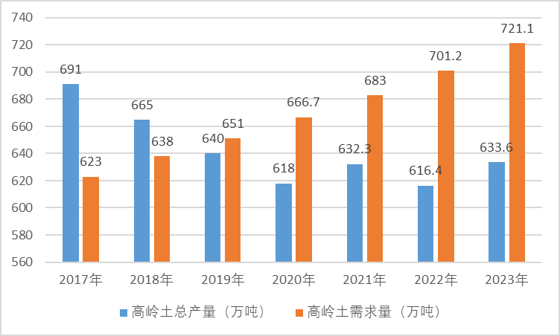
资料来源：中国非金属矿工业协会粘土矿物专委会、普华有策
3、不同应用范围高岭土的需求量和供给量
我国高岭土应用领域为陶瓷、造纸、涂料、耐火材料、橡塑等，其中，陶瓷、造纸和涂料是高岭土主要下游需求产业。根据中国非金属矿工业协会粘土矿物专委会的统计和测算，我国不同应用范围高岭土的需求量如下：
2017-2019年我国高岭土应用领域需求情况分析 单位：万吨
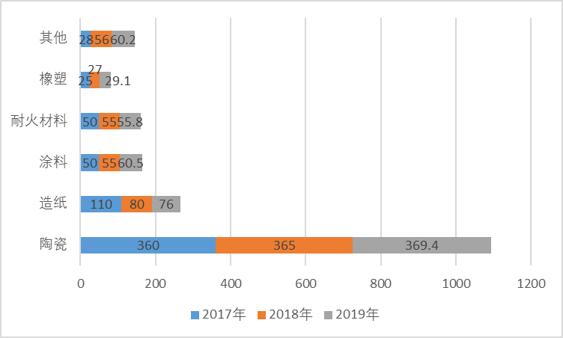
资料来源：中国非金属矿工业协会粘土矿物专委会、普华有策
2017-2019年我国不同应用范围高岭土的供给量 单位：万吨
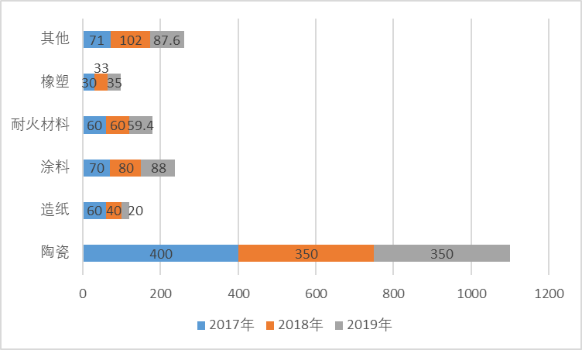
资料来源：中国非金属矿工业协会粘土矿物专委会、普华有策
4、高岭土行业竞争状况
高岭土行业按原矿、精矿与综合利用产品细分的竞争格局分析如下：
（1）原矿产品市场竞争格局
我国高岭土行业市场化程度较高，不同的应用领域对高岭土理化指标要求差别较大，应用于陶瓷、造纸、涂料、催化剂等不同领域的高岭土之间的竞争关系较小。如，广东茂名高岭土主要用于造纸，龙高股份主要用于中高档日用陶瓷和工艺美术瓷，相互之间的竞争交叉性较弱。
高品质陶瓷用高岭土资源比较稀缺。公司高岭土资源主要为日用及工艺美术瓷高岭土，规模储量、产量、产品理化指标及品质稳定性是业内竞争的焦点。总体来看，一方面，由于我国高岭土资源禀赋和分布特点，生产企业数量众多、规模化不足，行业集中度较低。另一方面，我国陶瓷用高岭土总体产品品位较低、产品质量波动较大，优质高岭土资源比较稀缺，不断寻求并储备优质高岭土也成为下游陶瓷材料企业保持竞争力的战略重点。因此，在陶瓷用高岭土市场中，低品质产品竞争激烈，存在供给过剩现象，优势企业通过配矿、除铁等工艺创新保持产品品质稳定性，巩固行业领先地位。
从发展趋势来看，在高岭土资源方面，近年来经过政府的严格监管、关停整并，行业集中度有所提升，部分龙头企业开始尝试通过兼并、收购、合资等方式实现跨区域经营和规模化发展。
（2）精矿产品市场竞争格局
与原矿相比，精矿产品的市场竞争格局呈现出参与主体更为多元化的特征。
陶瓷用高岭土产业链大致为“高岭土原矿－精矿－瓷泥－陶瓷制品”，其中，瓷泥为生产陶瓷坯体的中间产品，由高岭土及其他多种原材料配比而成。瓷泥企业、陶瓷企业内部一般设有精矿生产车间，形成了部分自加工、部分外购的模式。因此，高岭土精矿产品在产业链中的供应主体包括了高岭土开采企业、外购原矿生产精矿的企业、瓷泥企业，以及陶瓷企业，呈现多元化特征，目前行业内单个企业的精矿产能整体上规模不大。
精矿产品市场以加工技术和品质为关键的竞争要素。主要加工技术包括除铁技术、磨剥技术以及配矿技术等，通过除铁提高高岭土产品的白度，发展磨剥技术优化高岭土的粒度，通过配矿提升高岭土产品质量的稳定性。在市场需求向中高品位发展及优质高岭土资源逐渐减少的背景下，我国高岭土加工技术快速发展，技术和品质竞争日益受到企业的重视。
（3）综合利用产品市场竞争格局
瓷石、高硅石等自然资源储量大，分布广泛，开采矿点多，生产加工过程简单，市场对品位要求相对不高，因此市场竞争充分，以成本、规模竞争为主。
目录
第一章 高岭土相关概述
第一节 高岭土基础概述
一、高岭土原矿
二、高岭土的形成
三、高岭土原成份及理化性质
四、高岭土检测
第二节 煅烧高岭土与水洗高岭土阐述
第三节 高岭土的工艺特性
第四节 高岭土的应用

第二章 2015-2019年全球高岭土产业运行概况分析
第一节 全球高岭土产业运行现状调研
一、全球高岭土资源情况分析
二、世界高岭土市场开发利用状况分析
三、国外高岭土工业生产概况
四、近几年全球高岭土整体需求量统计
第二节 世界上高岭土的应用领域及所占比重分析
第三节 高岭土主产国运行动态分析
一、美国
二、欧洲
三、中国
四、巴西
第四节 2020-2026年世界高岭土产业发展前景预测分析

第三章 2015-2019年中国高岭土产业运行环境分析
第一节 中国宏观经济环境分析
第二节 中国高岭土所处行业政策法规环境分析
一、高岭土行业管理体制分析
二、高岭土行业政策分析
三、高岭土行业技术支持政策分析
四、相关政策对高岭土综合利用行业发展影响分析

第四章 中国高岭土产业整体运行形势透析
第一节 中国高岭土产业资源概况
一、中国的煤系高岭土储量据世界首位
二、中国高岭土矿资源分布
三、中国是世界最早发现并在工业中利用高岭土的国家之一
第二节 中国高岭土市场运行总况
一、中国高岭土的产量
二、中国高岭土开发利用状况分析
三、高端高岭土需求将有较大扩张
四、中国高岭土高端产品进口依赖程度

第五章 2015-2019年中国高岭土产业运行态势分析
第一节 中国高岭土产业技术发展现状分析
一、高岭土行业国际技术现状调研
二、高岭土行业国内技术现状调研
三、高岭土综合利用行业技术发展变化
四、影响高岭土综合利用行业技术环境的因素分析
第二节 中国高岭土产业运营动态分析
第三节 中国高岭土产业发展存在的问题与对策分析

第六章 2015-2019年中国高岭土相关行业数据监测分析
第一节 中国高岭土行业规模分析
一、企业数量增长分析
二、从业人数增长分析
三、资产规模增长分析
第二节 中国高岭土行业结构分析
一、企业数量结构分析
二、销售收入结构分析
第三节 中国高岭土行业产值分析
一、产成品增长分析
二、工业销售产值分析
三、出口交货值分析
第四节 中国高岭土行业成本费用分析
一、销售成本统计
二、费用统计
第五节 中国高岭土行业盈利能力分析
一、主要盈利指标分析
二、主要盈利能力指标分析

第七章 2015-2019年中国高岭土行业供求形势剖析
第一节 中国高岭土市场发展现状调研
一、市场发展综述
二、市场发展特点
三、影响市场发展的因素分析
第二节 中国高岭土市场供给分析
一、中国高岭土生产规模
二、中国高岭土供给结构
三、影响行业供应因素分析
第三节 中国高岭土市场需求分析
一、中国高岭土需求现状及分布
二、中国高岭土需求规模
三、影响中国高岭土需求因素分析

第八章 近三年中国高岭土进出口数据监测分析
第一节 中国高岭土（25070010）进出口数据监测分析
一、高岭土进出口数量分析
二、高岭土进出口金额分析
三、高岭土进出口国家及地区分析
第二节 中国高岭土的类似土（高岭土除外）（25070090）进出口数据监测分析
一、高岭土的类似土（高岭土除外）进出口数量分析
二、高岭土的类似土（高岭土除外）进出口金额分析
三、高岭土的类似土（高岭土除外）进出口国家及地区分析

第九章 2015-2019年中国高岭土行业竞争新格局透析
第一节 工业矿物原料之间竞争剧烈
第二节 中国高岭土行业竞争结构分析
一、现有企业间竞争
二、潜在进入者分析
三、替代品威胁分析
四、供应商议价能力
五、客户议价能力
第三节 中国高岭土行业集中度分析
一、市场集中度分析
二、区域集中度分析

第十章 中国高岭土重点区域运行市场透析
第一节 福建
一、发展现状调研
二、竞争优势
三、2020-2026年前景展望
第二节 广东
一、发展现状调研
二、竞争优势
三、2020-2026年前景展望
第三节 江苏
一、发展现状调研
二、竞争优势
三、2020-2026年前景展望
第四节 湖南
一、发展现状调研
二、竞争优势
三、2020-2026年前景展望
第五节 山西
一、发展现状调研
二、竞争优势
三、2020-2026年前景展望
第六节 陕西
一、发展现状调研
二、竞争优势
三、2020-2026年前景展望
第七节 内蒙
一、发展现状调研
二、竞争优势
三、2020-2026年前景展望

第十一章高岭土相关行业重点企业分析
第一节 A公司
一、企业概况
二、企业主要经济指标分析
三、企业核心竞争力分析
四、企业发展战分析
第二节 B公司
一、企业概况
二、企业主要经济指标分析
三、企业核心竞争力分析
四、企业发展战分析
第三节 C公司
一、企业概况
二、企业主要经济指标分析
三、企业核心竞争力分析
四、企业发展战分析
第四节 D公司
一、企业概况
二、企业主要经济指标分析
三、企业核心竞争力分析
四、企业发展战分析
第五节 E公司
一、企业概况
二、企业主要经济指标分析
三、企业核心竞争力分析
四、企业发展战分析

第十二章 造纸行业运行情况分析
第一节 国际造纸业运行简况
一、2015-2019年全球造纸工业产销规模分析
二、2020-2026年全球造纸工业前景预测
三、2015-2019年全球造纸工业用高岭土需求规模分析
四、2020-2026年全球造纸工业用高岭土需求前景预测
第二节 中国造纸业运行简况
一、2015-2019年中国造纸行业产销规模分析
二、中国造纸行业前景预测
三、2015-2019年中国造纸用高岭土需求规模分析
四、中国造纸用高岭土需求前景预测

第十三章 陶瓷行业运行情况分析
第一节 国际陶瓷业运行简况
一、2015-2019年全球陶瓷产销规模分析
二、2020-2026年全球陶瓷前景预测
三、2015-2019年全球陶瓷用高岭土需求规模分析
四、2020-2026年全球陶瓷用高岭土需求前景预测
第二节 中国陶瓷业运行简况
一、2015-2019年中国陶瓷行业产销规模分析
二、2020-2026年中国陶瓷行业前景预测
三、2015-2019年中国陶瓷用高岭土需求规模分析
四、2020-2026年中国陶瓷用高岭土需求前景预测

第十四章 涂料行业运行情况分析
第一节 国际涂料业运行简况
一、2015-2019年全球涂料产销规模分析
二、2020-2026年全球涂料前景预测
三、2015-2019年全球涂料用高岭土需求规模分析
四、2020-2026年全球涂料用高岭土需求前景预测
第二节 中国涂料业运行简况
一、2015-2019年中国涂料行业产销规模分析
二、2020-2026年中国涂料行业前景预测
三、2015-2019年中国涂料用高岭土需求规模分析
四、2020-2026年中国涂料用高岭土需求前景预测

第十五章 2020-2026年中国高岭土产业前景展望与趋势预测分析
第一节 2020-2026年高岭土市场发展前景
一、2020-2026年高岭土市场发展潜力
二、2020-2026年高岭土市场发展前景展望
三、2020-2026年高岭土细分行业发展前景分析
第二节 2020-2026年高岭土市场发展趋势预测
一、2020-2026年高岭土行业发展趋势
二、2020-2026年高岭土市场规模预测
三、2020-2026年高岭土行业应用趋势预测
四、2020-2026年细分市场发展趋势预测
第三节 2020-2026年中国高岭土行业供需预测
一、2020-2026年中国高岭土行业供给预测
二、2020-2026年中国高岭土行业需求预测
三、2020-2026年中国高岭土供需平衡预测

